Presseinformation – Produktneuheiten 2026 – Flachdach-Fenster Glas-Kuppel
Attraktives Glas-Design auch im Mittelpreissegment
Neues Flachdach-Fenster mit Glas-Oberelement komplettiert Velux Sortiment
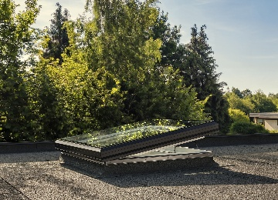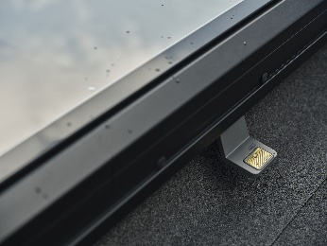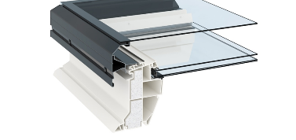
Hamburg, Juli 2026. Velux komplettiert sein Flachdach-Sortiment mit einer optisch attraktiven Lösung im mittleren Preissegment. Ab September bietet der Dachfensterhersteller das Basiselement seiner 2009 eingeführten Flachdach-Fenster-Generation auch mit einem hochwertigen Glas-Oberelement im robusten Aluminium-Design an. Damit lässt sich hochwertiges Design bei Oberlichtern im Flachdach auch abseits des Premium-Segments realisieren. Verfügbar ist sie als fix verglaste und zu öffnende Ausführung, wobei letztere im Markt durch die serienmäßige Ausstattung mit Regensensor und den im Rahmen integrierten Motor heraussticht.
Das unter dem Namen Velux Flachdach-Fenster Glas-Kuppel eingeführte neue Produkt ist mit einer flachen Glasscheibe als Oberelement ausgestattet. Damit eignet es sich hervorragend für den Einsatz in Dächern mit einer Neigung von 2°-15°. Es basiert auf der 2-fach-verglasten bestehenden Fenster-Generation und ist in acht Größen von 60x60 cm bis 120x120 cm verfügbar. Durch die 2-fach-Verglasung erreicht das Element einen sehr guten Wärmedämmwert von 0,75 W/(m²K). Bei Kauf eines Velux Solar-/Elektro-Flachdach-Fensters ist 2026 das Zubehör Velux App Control, das eine Steuerung über das Smartphone und damit auch per Sprachbefehl ermöglicht, kostenlos im Preis enthalten.

Flachdach-Fenster für jeden Bedarf
Mit den Premium-Lösungen Flachdach-Fenster Konvex- oder Flach-Glas zur Realisierung hervorragender U-Werte und größter Tageslichtflächen, den Flachdach-Fenstern der 2009er-Generation mit Glas- oder Acryl-Kuppel für gute U-Werte und große Tageslichtflächen sowie den Lichtkuppeln Kaltraum für die Erfüllung von Mindestanforderungen an Lichteinfall und Energieeffizienz bietet Velux nun für jede Anforderung zur Belichtung über das Flachdach die passende Lösung. Das beinhaltet auch Ausführungen für Spezialfunktionen wie Ausstieg und Rauchableitung, die seit September 2025 mit der Einführung des Velux Flachdach-Fensters CXU für Ausstieg und Rauchableitung in einem Produkt ermöglicht werden können.

Bildunterschriften
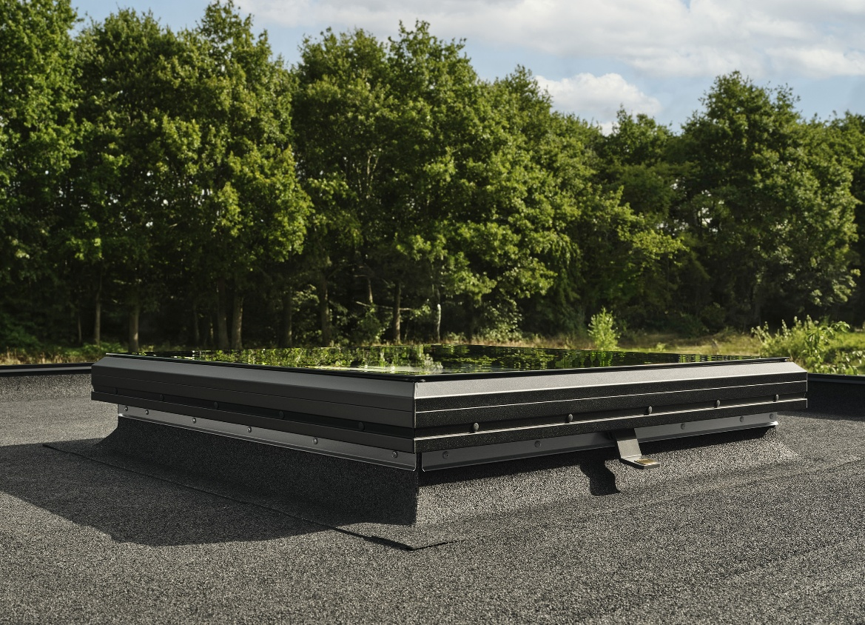
[Foto: velux_flachdach_fenster_glas_kuppel_12544175_xs]
Velux komplettiert sein Flachdach-Sortiment mit einer optisch ansprechenden Glas-Lösung im Mittelpreissegment, dem Flachdach-Fenster Glas-Kuppel. Es ist mit einer flachen Glasscheibe als Oberelement ausgestattet, wodurch bessere Wärmedämm-Werte und ein deutlich reduziertes Regengeräusch möglich sind.
Foto: Velux
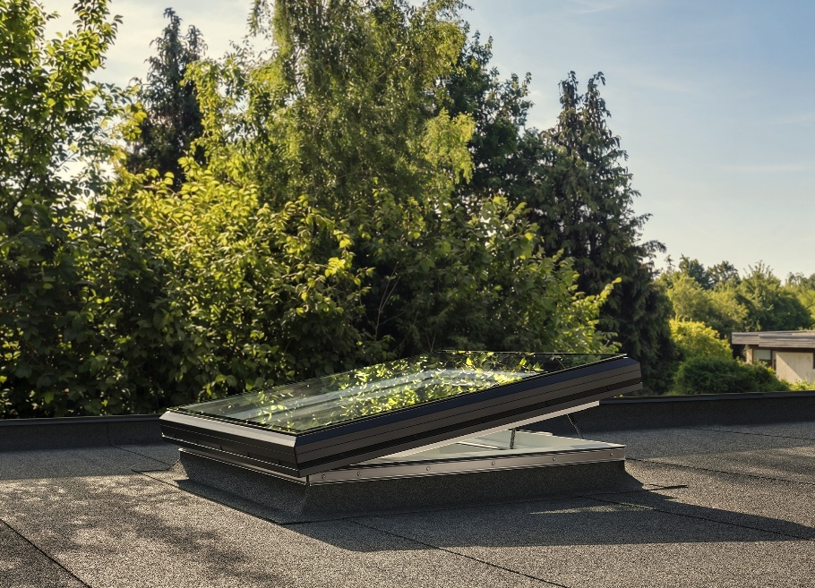
[Foto: velux_flachdach_fenster_glas_kuppel_12714219_xs]
Verfügbar ist das Velux Flachdach-Fenster Glas-Kuppel als fix verglaste und zu öffnende Ausführung ab September 2026.
Foto: Velux
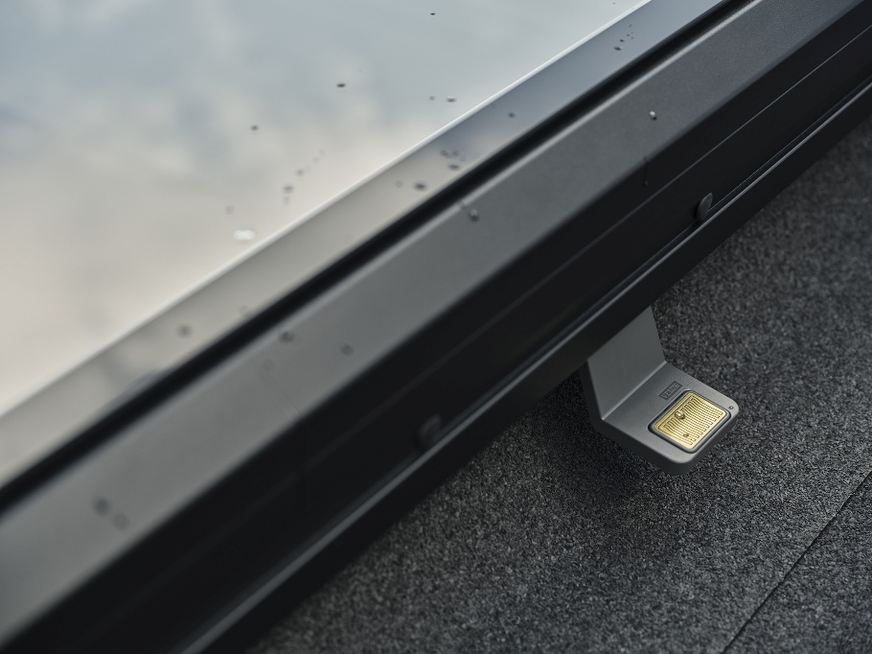
[Foto: velux_flachdach_glas_kuppel_12544186]
Die zu öffnende Ausführung sticht im Markt durch den im Rahmen integrierten Motor und die serienmäßige Ausstattung mit Regensensor heraus. Er sorgt bei einsetzendem Niederschlag dafür, dass sich das Fenster automatisch schließt.
Foto: Velux

[Foto: velux_flachdach_fenster_glas_kuppel_10266401]
Das Velux Flachdach-Fenster Glas-Kuppel ist erhältlich in acht Größen von 60x60 cm bis 120x120 cm.
Foto: Velux
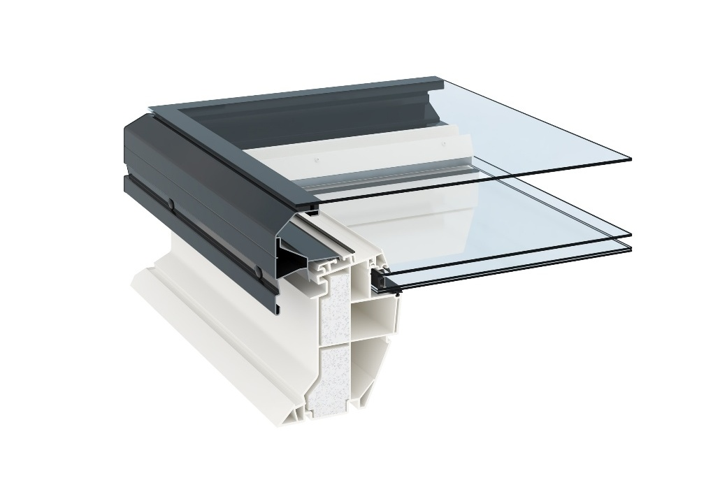
[Bild: velux_flachdach_fenster_glas_kuppel_3120]
Das Velux Flachdach-Fenster Glas-Kuppel erreicht durch die im Basiselement integrierte 2-fach-Verglasung einen sehr guten Wärmedämmwert von 0,75 W/(m²K).
Grafik: Velux
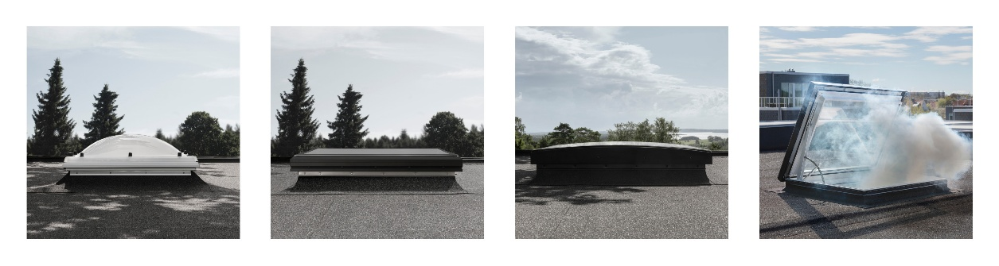
[Bild: velux_flachdach_loesungen_2026]
Mit den Lichtkuppeln Kaltraum (links), Flachdach-Fenstern der 2009er-Generation mit Acryl- oder Glas-Kuppel (2.v.l.) sowie den Premium-Lösungen Flachdach-Fenster Konvex- oder Flach-Glas (2.v.r.) bietet Velux nun für jede Anforderung zur Belichtung über das Flachdach die passende Lösung. Das beinhaltet auch Ausführungen für Spezialfunktionen wie Ausstieg und Rauchableitung, die beispielsweise mit dem Velux Flachdach-Fenster CXU (rechts) in einem Produkt ermöglicht werden können.
Grafik: Velux

Über die Velux Deutschland GmbH
Die Velux Deutschland GmbH mit Sitz in Hamburg ist ein Unternehmen der internationalen Velux Gruppe. Seit mehr als 80 Jahren bringen Velux Dachfenster weltweit Tageslicht und frische Luft in das Zuhause von Menschen und schaffen so bessere Lebensbedingungen. Das Produktprogramm umfasst Dachfenster, Flachdachlösungen, dekorative Rollos und Sonnenschutzprodukte, Rollläden sowie Zubehör für den Fenstereinbau und Smart Home Lösungen. Diese Produkte tragen dazu bei, helle, gesunde und energieeffiziente Räume unter dem Dach zu schaffen, in denen Menschen leben, arbeiten, lernen und spielen. Die Unternehmensgruppe arbeitet global – mit Vertriebs- und Produktionsstätten in 37 Ländern und rund 12.000 Mitarbeitenden weltweit. In Deutschland beschäftigt Velux in Produktion und Vertrieb über 1.000 Mitarbeitende.

Weitere Informationen unter www.velux.de.
Pressetexte sowie druckfähiges Bildmaterial u.v.m. stehen im Velux Presseforum unter www.velux.de/presse zum Download bereit.
Kontakt Presse:
Velux Deutschland GmbH  Leitung Public Relations  Maik Seete  Gazellenkamp 168  22502 Hamburg  Tel.: +49 (040) 5 47 07-4 66  Mail: maik.seete@velux.com | FAKTOR 3 AG  Velux Presseagentur  Oliver Williges  Kattunbleiche 35  22041 Hamburg  Tel.: +49 (040) 67 94 46-109  Mail: velux@faktor3.de

